Region Lab V5 系统进展与组会汇报
  - 世界模型与智能体平台的虚拟世界基础建设
汇报日期 2026年9月19日 当前版本 0.5.1 测试基线 2026年9月16日
本项目以 OpenSimulator 0.9.3.0 为数据和行为参考，使用 Godot 逐步建设一个可编辑、可交互、可保存的三维世界。它在老师提出的总体方案中承担虚拟镜像与人类交互入口的职责，后续用于呈现世界模型的推演结果，并支持人类通过虚拟角色（Avatar）与智能体共同执行任务。[1][2]
当前最主要的进展是：独立区域服务已经能够维护共享世界，两个桌面客户端或桌面与浏览器可以观察和修改同一场景。对象编辑经服务端校验并持久保存，关闭客户端后服务继续运行，重启服务后能够恢复已经提交的世界。
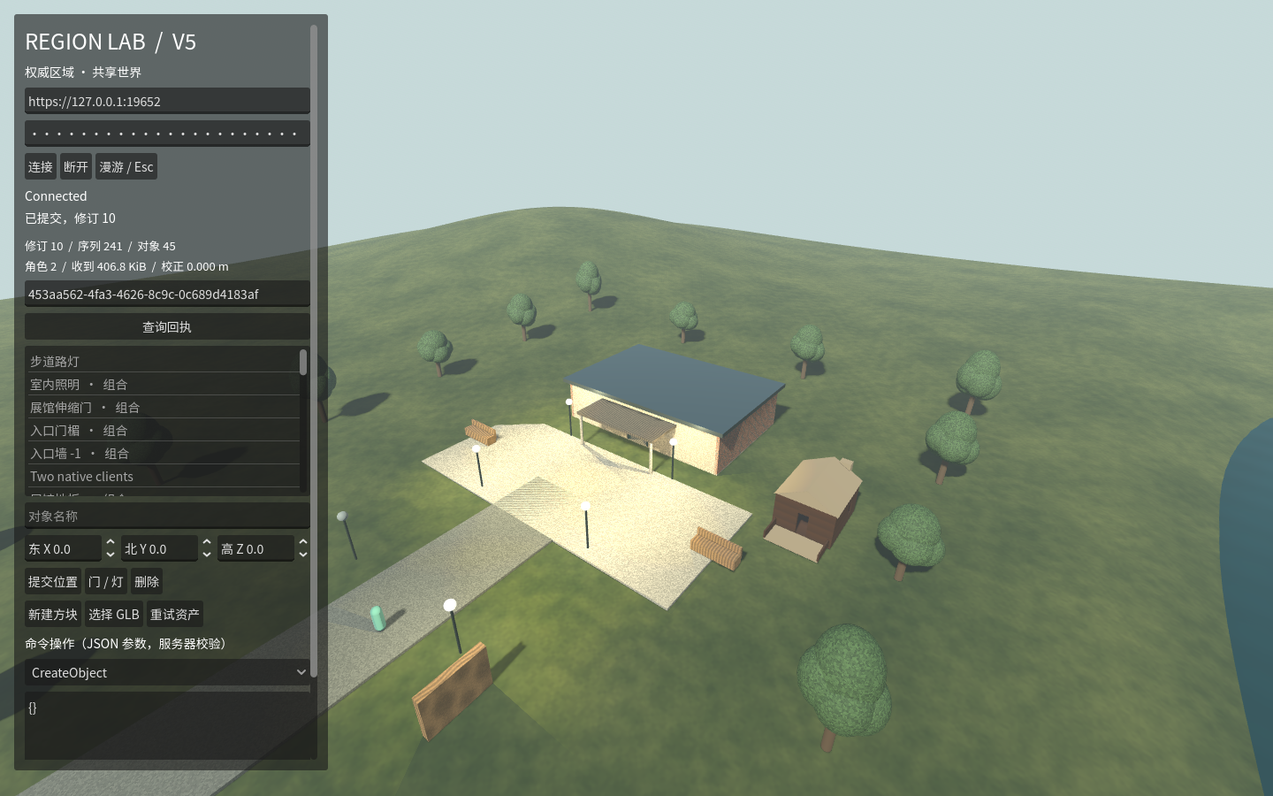
图1 V5 桌面网络客户端的实际测试画面 场景包含展馆 地形与导入建筑
阶段结论：V5.0 已完成；V5.1 功能已实现，但 Firefox 冷启动尚未达到 10 秒门槛，因此 V5 整体验收仍未完成。真实世界模型平台、现代区域智能体任务执行和完整实验回放尚未接入。[3]
阅读顺序：项目目标 → 版本积累 → 当前系统 → V5 功能 → 文档对齐 → 测试证据 → 后续工作。

一 老师提出的总体目标与我们的职责

两份文档分别回答什么问题
《融合集成分析报告》说明项目为什么建设：把现实观测、世界模型推演和虚拟世界连接起来，使人类能够进入场景，观察推演结果、参与任务并提供反馈。世界模型负责描述和推演状态，智能体负责根据目标选择并执行动作。报告第2章明确平台定位，第3章提出统一接口，第5章给出人机协作与科学验证场景。[1]
《轻客户端技术方案》说明人类如何进入和使用这个系统：浏览器与桌面复用主要代码，客户端只展示授权状态并提交操作，由服务端决定最终结果；同时控制同步、资产和渲染开销。V5 主要落实其第2章、第4章、第5章和第7章的基础要求。[2]
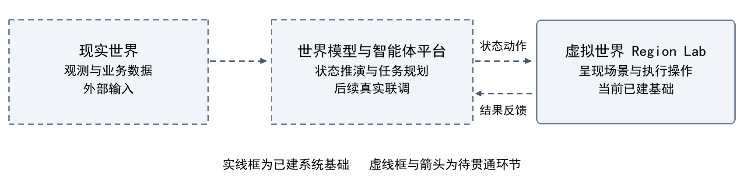
图2 三域关系及当前工作位置 依据老师总体报告第2章整理

本项目当前承担的工作
职责 | 希望形成的能力 | V5 的位置
虚拟世界载体 | 把地形、建筑、设施与环境组织成可操作场景 | 已建立区域与静态场景基础
人类交互入口 | 用户以 Avatar 进入，共同观察与操作 | 已验证桌面与 Web 共享区域
受控执行基础 | 外部指令有校验、有结果，可查失败原因 | 已有编辑命令、权限和持久回执
科学任务与反馈 | 推演回注、人机任务、专家标注和实验比较 | 真实平台与正式实验流程待接入

专业水文、交通等机理计算由外部模型承担。本项目负责把受支持的结果映射为场景状态，并执行空间中的观察与交互。现有水面、地形和碰撞提供了表现与操作基础，尚不能据此认定已实现洪涝或交通科学仿真。

二 从 V1 到 V5 的建设过程
实施顺序是先建立可验证的世界数据，再增加编辑与资产能力，随后补上原版对照、事务存储和网络共享。下文 FP 指融合协议，用统一消息描述状态、操作与结果；Bot 指由程序控制的虚拟角色。
版本 | 主要完成内容 | 为后续提供的基础
V1 | 256×256 米单区域、角色漫游与碰撞、对象编辑、快照保存恢复和命令入口 | 形成世界记录和统一修改入口
V2 | 地形抬升、降低、设高、平滑，以及拾取、笔刷预览、撤销重做 | 可控地修改空间，并验证修改结果
V3 | 六类内置对象、材质、环境与水面、门灯交互、可进入展馆、旧存档迁移 | 建立可以进入和操作的场景
V3.1 | 对象组合、整体变换、静态 GLB 导入与复用、碰撞代理、资产随快照保存 | 连接结构化对象与外部三维内容
V4 | 固定 OpenSim 运行对照、原版 FP 网关与受控 Bot、SQLite、真实建筑及 Web 能力实验 | 验证原版语义和可靠保存，为网络化准备
V5.0 | 独立权威区域、双桌面同步、角色碰撞、最小会话与持久回执 | 形成可持续运行的共享世界
V5.1 | Web 共享客户端、距离过滤、按需资产、双浏览器与性能检查 | 功能可运行；冷启动预算仍有未通过项

当前保留两条有边界的运行路径
原版 OpenSim 路径用于行为参考和兼容研究。V4 已独立运行固定版本，通过 Region 模块与受控 Bot 检查状态、动作及回执，并使用 Firestorm 对照两部件组合。这条路径保留原版环境及其 FP 0.2 接口。[5]
现代 Region Lab 路径位于 prototype 中，采用 Godot 和项目自己的领域数据。V5 的桌面、浏览器和权威服务走 FP 0.3。原版与现代区域分别拥有自己的状态权威；目前没有实现两者之间的实时双向世界镜像。[4]
FP 0.2、FP 0.3 是项目接口合同的版本号；老师文档中的 FP-01 至 FP-09 是接口类别编号，两者含义不同。

三 当前系统如何运行
当前网络系统由客户端、接入服务、权威区域和持久化工具组成。权威区域是唯一决定世界最终状态的进程；客户端显示它提供的视图，用户操作以请求形式提交。[4]
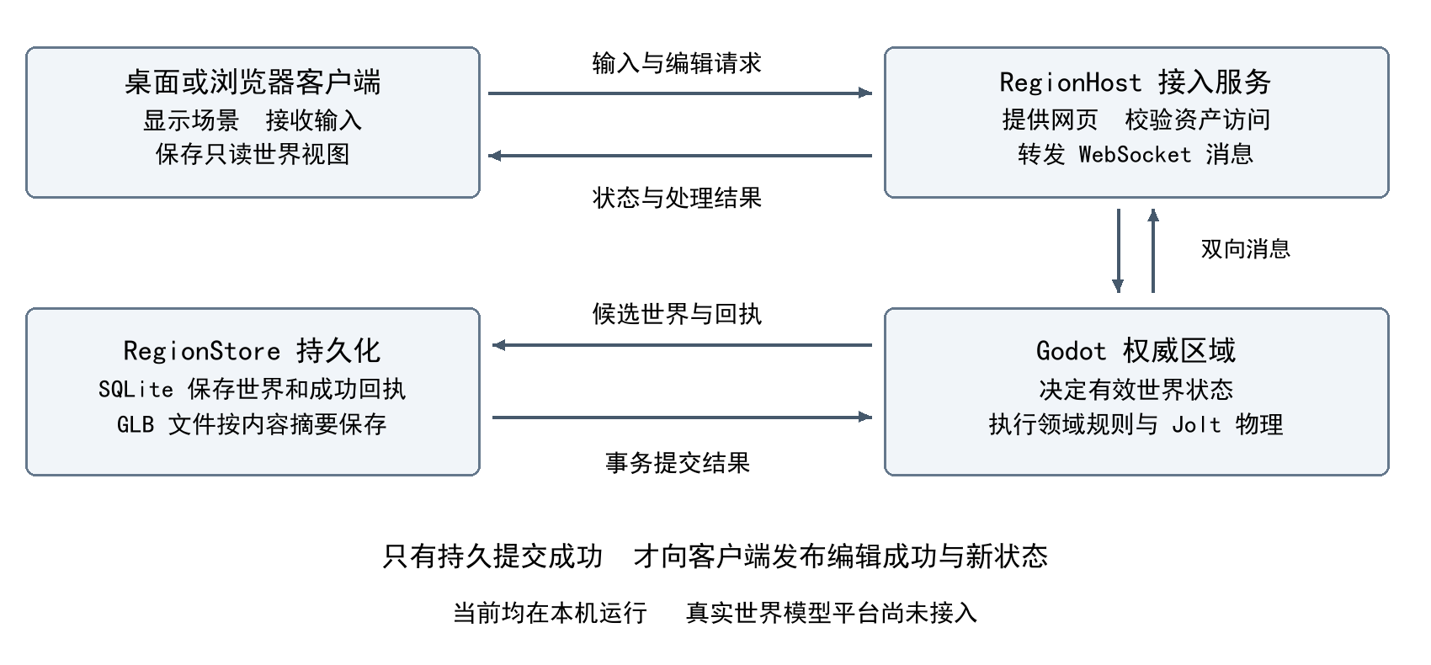
图3 V5 当前运行结构 原版 OpenSim 网关是独立路径 未并入本图

四个部分如何分工
客户端负责画面、界面和输入。LocalWorldView 可以理解为只读的本地世界副本：它用于显示场景，但不能直接把本地修改当作全体用户已经接受的结果。
RegionHost 使用 ASP.NET Core 8，负责网页、受控资产下载与消息转发。Godot 权威区域调用 WorldService 检查对象、组合、地形和交互规则，并用 Jolt 执行角色碰撞。
RegionStore 使用 SQLite 保存结构化世界与成功回执；GLB 模型按内容摘要保存在数据库外的文件中。持久化世界记录与渲染节点分离，因此场景可以由记录重新构建。

固定技术基线
当前使用 Godot 4.5.1 标准版、GDScript 脚本语言、Jolt 物理引擎和 Compatibility 渲染器；网络消息采用 WebSocket。桌面与 Web 复用主要领域和表现代码，Web 使用 WebGL2。C# 用于服务工具及原版适配，不作为浏览器客户端代码。普通运行不需要 Python、在线模型或 API Key。

四 已具备的场景与数据能力
V5 建立在 V1 至 V4 的场景基础上。完整离线编辑面板继续保留，网络客户端通过可见控件及受支持命令使用相应领域能力。文中的 GLB 是一种三维模型文件格式；资产指可被多个场景对象复用的模型及相关内容。
领域 | 当前可以完成的操作 | 使用边界
区域与角色 | 在 256×256 米区域中行走、跳跃，受到地形、墙体和门的碰撞约束 | 当前为单区域；角色表现以简单胶囊为主
地形与环境 | 抬升、降低、设高、平滑；调整太阳时刻、雾、水面等环境状态 | 水面是视觉与场景参数，不是水文求解器
对象与交互 | 创建、编辑、复制、删除内置对象；调整材质；操作门和灯 | 领域校验限制尺寸、坐标和受支持状态
对象组合 | 建立组合，整体移动、旋转、统一缩放、复制、解除和删除 | 单层根与子部件；不支持嵌套组
静态模型 | 导入 GLB、复用资产、生成实例、使用碰撞代理 | 静态三角网格、不透明材质及内嵌 PNG 子集
世界保存 | JSON 快照保存恢复；SQLite 事务保存、备份、导出和独立恢复 | 世界格式 3，可读取并迁移格式 1 和 2
内容可追溯 | 登记模型许可、来源、尺寸和 SHA256 内容摘要 | 已验证小型样本，城市级转换管线尚未完成

两类代表性场景
内置展馆由 15 个部件组成一个对象组。整组变换可以保持建筑关系，门和灯仍保留独立状态。这一案例用于验证“建筑是一个整体”和“部件能够独立交互”两类需求。
Pioneer Log Cabin 是依据美国国会图书馆 HABS 测绘资料制作的简化真实建筑样本。模型含碰撞代理，即用于判断能否穿过的简化几何体；已经检查实际进入、站立、碰墙，以及删除临时源文件后的搬移恢复。它用于验证来源、尺度、导入和通行流程，尚不是 CAD/BIM 或摄影测量通用导入器。[5]

数据约定与当前上限
世界坐标使用米，X 向东、Y 向北、Z 表示高度；转换到 Godot 时为 (x, z, −y)。单个 GLB 最大 2 MiB、最多 20,000 个三角形；最多登记 16 个导入资产，完整快照最大 8 MiB。这些是输入限制，不是已验证的场景容量。
网络客户端尚未复制离线编辑器的全部专用面板，也没有共享撤销历史；地形、组合和环境等部分操作通过命令参数提交。

五 V5 如何让多个客户端共享一个世界

一次修改怎样成为所有人看到的结果
以两名用户修改同一个对象为例，系统先确认修改是否有效，再决定哪个结果能够提交。这对应老师总体报告第4章关于顺序、追溯和可恢复指令的要求。[1][4]
1 客户端进入时接收完整快照，随后接收变化数据，包括新增、更新和删除。服务端按 20 Hz 分发状态，客户端按序号检查是否遗漏或重复。
2 用户提交编辑时携带请求 ID 和看到的世界修订号。修订号可以理解为这份持久世界记录的版本编号。
3 服务端校验会话、权限和领域规则。如果两人基于同一修订提交会改变状态的编辑，只允许一个先成功，另一个收到修订冲突，需要查看新状态后再决定如何修改。
4 成功候选和成功回执写入同一数据库事务。只有这一步确认完成，服务才发布新状态并显示编辑成功，避免画面已经成功而数据没有保存。
5 相同主体使用相同请求 ID 重发同一命令，系统返回原结果，不再次执行。若提交过程中断线，客户端标记结果未知，重新登录后可按请求 ID 查询。
6 服务重启生成新的网络世代，用于区分重启前后的消息。持久世界和成功回执可恢复；遗漏增量或校验失败时，客户端重新请求完整快照。

角色移动和编辑确认采用不同处理
角色输入由服务端以 60 Hz 进行真实物理步进，墙体、门和其他角色能够阻挡移动。客户端可以先预测自身移动，使操作及时反馈，再按服务端位置校正；远端角色通过插值平滑显示。当前使用 100 ms 插值延迟，最多外推 200 ms，没有实现完整的输入历史回滚重演。
对象编辑、门灯状态和资产登记必须等待服务确认。Avatar 位置属于会话瞬态数据，服务重启后在出生点重建；“世界恢复”不包含人物位置、换装和库存的完整恢复。

最小权限已经进入操作链路
两个测试编辑主体显式共享区域所有者授权；观察者只读，独立访客不能修改演示区域对象。无效或过期会话、伪造主体、越权编辑和私有资产访问会被拒绝。当前仍是本机测试身份，正式账户、SSO、会话撤销和完整库存属于后续工作。

六 V5 浏览器客户端与按需资产
V5.1 已让 Chromium 和 Firefox 接入同一个现代权威区域。浏览器能够与桌面共同编辑对象、切换门灯、导入并实例化模型，也支持文件选择取消、观察记录下载、真实点击后的鼠标捕获，以及刷新后重新登录。[3]
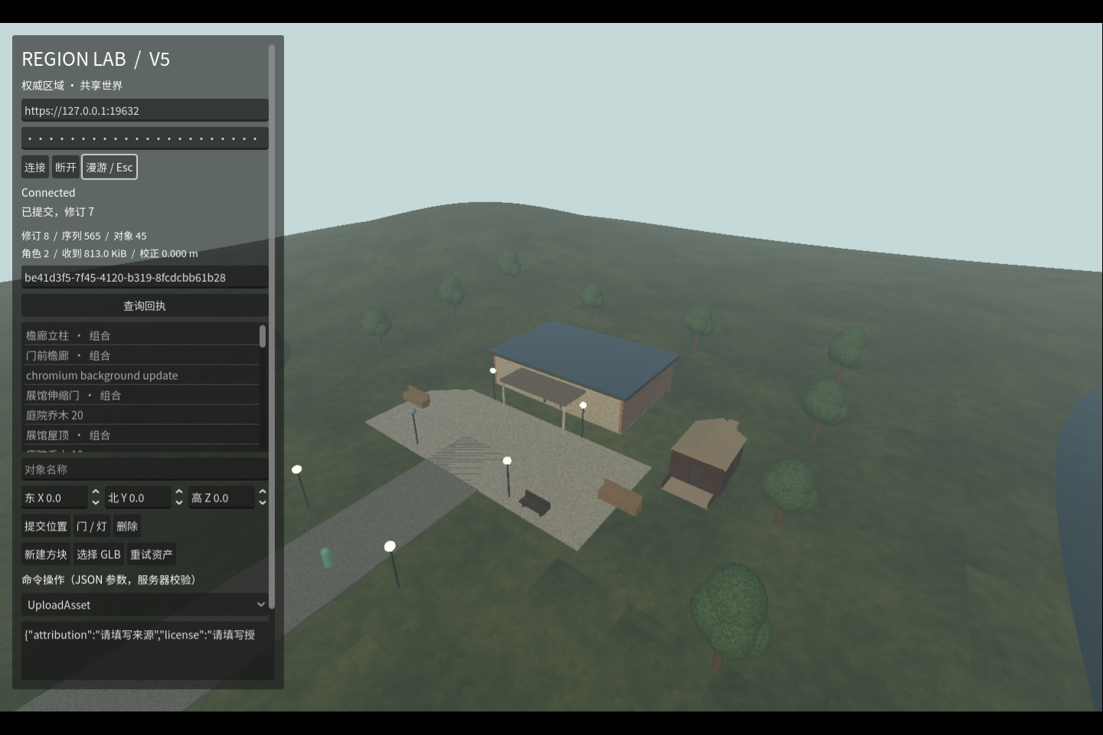
图4 Chromium 功能测试实际画面 截图时为45个对象 性能测量统一恢复为44个对象

兴趣范围决定当前需要显示什么
AOI 是“兴趣范围”，即客户端当前关注的空间范围。服务端先按权限筛选，再按距离决定需要发送的对象；组合按整体进入或离开。客户端离开范围后释放节点和模型缓存，重新进入时获得完整状态及重新授权的资产。当前默认半径 96 米，地形和环境仍按整个区域发送。

模型只有校验通过后才参与可靠交互
客户端先取得模型清单，再通过受控 HTTPS 请求下载 GLB，检查长度、SHA256 和格式规则。SHA256 可理解为内容指纹，用于确认下载字节与登记内容一致。缺失、损坏或中断会产生明确失败与重试；必要模型及碰撞未完成前，客户端不能提前进入可操作状态。
浏览器不安装桌面客户端，但仍需支持 WebGL2 并下载运行资源。当前服务只监听本机，尚未完成公网、移动端和 Safari 验证。下载的观察记录不是完整世界备份。

七 与老师接口和客户端设计的对应关系
老师提出的 FP-01 至 FP-09 是最终接口范围。当前已有一部分来自 V4 原版适配，一部分由 V5 现代区域落实，不能将“已有协议框架”理解为九类业务能力全部完成。[1 §3.2][2 §5.2]
接口 | 原文关注的能力 | 截至 V5 的实际状态
FP-01 | 世界状态订阅 | 现代区域已有快照、顺序增量、删除、兴趣过滤及重新同步。
FP-02 | 语义事件流 | 原版已有对象等事件子集；现代区域的状态增量不等于完整聊天、碰撞和语义事件总线。
FP-03 | 智能体创建与销毁 | 原版受控 Bot 已验证；现代区域的智能体标识映射、能力约束和 Agent 生命周期待实现。
FP-04 | 智能体动作执行 | 原版支持受控移动、转向等子集；现代区域已有人的移动输入与编辑命令，尚无完整 Bot 任务执行器。
FP-05 | 动作与操作回执 | 原版和现代路径已有各自回执；V5 的持久编辑回执支持重启查询和重复请求处理。
FP-06 | 世界状态变更 | 已有对象、组合、地形及环境修改入口；外部模型的时间、来源和实验分支回注待接入。
FP-07 | Avatar 会话 | V5 有测试主体、角色和对象权限；正式账户、SSO、撤销及库存尚未完成。
FP-08 | 实验控制 | V4 有最小运行档案；现代区域的实验创建、暂停、分支与正式回放待实现。
FP-09 | 遥测与评测导出 | 已有原版有界记录和 V5 测试、观察输出；尚未形成真实平台的完整实验数据管线。

客户端方案中已经采用的原则
客户端只读世界视图、服务端权威、20 Hz 增量、本地移动预测、远端插值、基础 AOI 和按内容摘要取资产，均已在 V5 落实。它们分别对应方案 B 第2章、第4章、第5章和第7章。

仍需分阶段落实的技术目标
固定 Godot 4.5 的官方 Web 导出采用 WebGL2，且不支持 C# 项目导出 Web，因此当前使用 GDScript 与 WebGL2。WebGPU 仍是独立研究项。状态传输先使用 WebSocket，WebTransport 与 QUIC 尚未采用。[6][7]
老师方案中的完整回滚重演、时钟同步误差指标、视锥与分级优先级 AOI、LOD、三档画质、语音及共享镜头还没有完成。当前交付落实了共享世界与轻客户端基础，后续需要逐项补齐并测量。

八 已完成哪些验证
最近一次完整 V5 验证记录日期为 2026年9月16日。测试使用独立实例、端口和数据库，保留报告、实际截图和构建摘要。下列数字分别表示各套件的检查结果，不合并解释为覆盖率。[3]
检查组 | 结果 | 实际验证的问题
原生领域与物理 | 191 / 191 | 已有对象、组合、地形、迁移和真实碰撞是否继续正确
离线界面 | 66 / 66 | 控件、编辑、导入与画面；其中7项检查生成截图，截图另行查看
网络数据合同 | 16 / 16 | 只读副本、序列、世代、删除、校验及非法消息处理
SQLite 独立进程 | 53 / 53 | 竞争事务、迁移回滚、资产及持久回执，进程中断后的结果
权威区域与双桌面 | 64 / 64 | 真实客户端同步、权限、角色碰撞、冲突、幂等及恢复
Chromium 与 Firefox | 75项通过  1项性能断言失败 | 两内核功能及冷启动；Firefox 超出10秒预算，原始失败保留
离线包与正式入口 | 11 / 11 | 首次导入资源、两个实际窗口、关闭客户端及服务重启

重点验证了失败以后系统会怎样
同修订竞争只能产生一个有效修改；数据库被锁定时不会把候选结果发布成成功；提交后进程退出导致响应丢失时，能够通过原请求查询已提交结果。这些检查说明了“成功”与“结果未知”的处理边界。
资产测试覆盖文件缺失、服务端损坏、HTTP 成功状态却返回错误字节，以及下载中断重试。权限检查还覆盖“把公开对象改为引用私有资产”这类间接访问，避免只检查下载入口而遗漏编辑路径。

部署和历史兼容也有独立证据
离线包在同机新的含空格目录安装，428 个文件通过摘要校验。正式脚本打开两个客户端窗口，关闭它们后服务继续运行；服务重启后恢复 44 个对象和原修订。另有两类跨进程恢复、三组离线批处理，以及删除模型源文件后搬移存档的恢复检查。
进程终止测试不等同于硬件突然断电；同机新目录安装不等同于全新操作系统。GitHub 自动检查工作流（CI）已提供，但尚未在远程自托管执行机运行。

九 性能结果与尚未完成的范围

浏览器启动门槛仍有一项未通过
老师客户端方案第9章要求，在 50 Mbps 条件下 10 秒内进入可交互状态。本轮使用 44 对象、15 部件展馆组和一栋真实来源建筑，分别启动五个新的浏览器进程与临时配置，另测热启动。计时从导航开始，直到登录、必要资产检查、真实碰撞和首个可操作渲染状态完成。
浏览器 | 第1次 | 第2次 | 第3次 | 第4次 | 第5次 | ≤10秒
Chromium | 8.869 | 7.615 | 7.641 | 7.639 | 7.624 | 5 / 5
Firefox | 10.678 | 10.377 | 10.395 | 10.236 | 10.282 | 0 / 5

单位为秒。Chromium 151.0.7922.34；Firefox 153.0。冷启动中位数分别为7.639和10.377秒；热启动分别为3.619和8.558秒。
因此，V5.1 的功能可以演示，但性能与 CI 任务 5.1-06 仍未通过。已完成压缩传输、投影摘要缓存、碰撞几何构建优化和轻量光照等工作；下一步继续分析 Firefox 的 WebAssembly、首帧与渲染初始化，并按同一条件复验。[3]

如何理解这组测量
机器为 Windows 11、Core Ultra 7 255HX、约16 GB内存。桌面使用 RTX 5060 Laptop GPU，浏览器报告 Intel 图形及 ANGLE D3D11。50 Mbps 由本机 HTTPS 网关的响应体节流实现，没有模拟互联网时延、抖动或丢包，也未清除操作系统和驱动缓存。该结果是本机基线，不能直接推断公网体验。

老师方案中的以下目标尚不能认定完成
目标领域 | 当前边界
人数与规模 | 已验证两个实际客户端；8个会话是配置上限，不是并发容量证明。100 Avatar、1000可见实体及5000区域实体尚未验收。
网络与长期运行 | 尚未证明同城 P99 延迟目标，即99%的请求所需时间的上界；低带宽稳态、长期多人稳定性、系统休眠及断电恢复仍待验证。
智能与科学任务 | 尚未连接在线大模型或真实世界模型平台；没有完成洪涝、交通任务及专家反馈闭环。
内容与多端 | 尚无完整库存、OAR 导入、脚本兼容、跨区域、Hypergrid、移动端和 XR 交付。

后台恢复用例采用实际窗口最小化与确定性帧暂停。它证明客户端停止推进后能够重新收敛，但不等同于所有普通浏览器的真实后台节流。

十 后续工作怎样继续对齐总体目标
后续按依赖顺序推进。先完成 V5 的剩余验收，再把共享世界扩展为人类与智能体共同执行任务的环境，最后接入真实推演数据和实验反馈。老师原文的18个月与4个月安排保留为项目层参考，不直接作为个人开发工期承诺。[1][2][6]
阶段 | 下一步交付 | 完成时应看到的结果
V5 收尾 | Firefox 启动分析、同条件双浏览器复验、实际 CI 执行及后台专项检查 | 两个内核各至少5次冷启动满足预算，失败与恢复行为继续正确
V6.0 | 账户与 Avatar 绑定、最小库存、现代 Agent 生命周期、动作执行器和人工接管 | 一名人类和一个 Bot 共同进入建筑、查询对象、操作门灯，并返回可追溯结果
V6.1 | 真实平台数据映射、场景回注、专家标注、实验记录和回放比较 | 真实输入改变场景，人机执行任务，反馈与遥测能够回传并独立检查
V7 至 V8 | 真实场景内容、OAR 子集、分块与画质优化，再做分级容量及多端部署 | 在指定设备和负载下分别验收性能、恢复、兼容范围及科学场景

首个科学场景建议从道路阻断验证开始
候选场景为“洪涝水位与道路阻断”，仍需老师确认。外部模型提供带时间、坐标、单位和版本的水位或通行预测；系统将其映射到场景中可检查的对象与道路状态；人类与 Bot 执行观察或到达任务；专家标注预测与实际表现的差异；最后导出状态、动作、结果及反馈。
这条链路中，V5 已提供场景、共享观察、受控修改和可靠保存基础。V6 仍需增加模型数据映射、现代 Bot 动作、标注和实验记录。若先采用固定数据样本，只计工程链路验证，不能视为真实平台联调完成。

组会上需要进一步明确的事项
第一，确定首个科学任务的优先级和评价问题：先做洪涝导致道路阻断，还是交通调度；明确需要验证哪一种模型预测或策略。
第二，确定实际平台接口与样例数据：认证、状态字段、时间和坐标基准，以及能够合法使用的场景资产。
第三，确定下一阶段的验收环境：目标设备、网络条件、活跃参与者数量和演示范围，再据此设定可重复的预算。

十一 组会演示顺序与资料索引

建议现场演示顺序
1 展示区域、15部件展馆和真实来源小建筑，先说明这些对象、地形和交互数据来自哪里。
2 打开两个桌面客户端，或一个桌面和一个浏览器；在一端修改对象和门灯，观察另一端同步。
3 让两个 Avatar 进入建筑，展示墙体、门和角色之间的碰撞，以及独立世界服务的作用。
4 展示一次编辑冲突或权限拒绝，解释成功回执与“结果未知”，避免只演示正常路径。
5 关闭客户端并重新进入；再展示已验证的服务重启恢复记录，说明保存范围和 Avatar 的瞬态性质。
6 展示双浏览器启动数据，明确 Firefox 未达标，再说明 V6 如何接入真实智能体任务。
网络演示使用 Start-Network.ps1 与 Start-NetworkClient.ps1；原有 Start.cmd 打开离线编辑器。现场使用独立演示实例，提前验证端口、证书及会话有效期。

参考文档与验收依据
[1] 老师总体报告 《OpenSimulator与世界模型智能体网络平台融合集成分析报告》，V1.0，2026年9月15日。重点：第2至6章。
[2] 老师客户端方案 《基于Godot-WebGPU轻客户端的详细技术方案》，V1.0，2026年9月15日。重点：第2、4、5、7至9章。
[3] V5 验收记录 实现状态、原始测试、实际截图、冷启动样本及部署证据。
[4] 现代区域 FP 0.3 合同 权威边界、状态序列、命令回执、权限、移动及资产规则。
[5] V4 验收记录 固定原版运行、FP 网关、真实建筑和 SQLite 验证。
[6] 目标与技术路线对齐 原文目标到版本任务的映射，以及待验证技术假设。
[7] Godot 4.5 官方 Web 导出说明 WebGL2 与 C# Web 导出边界，核对日期2026年9月19日。
V5 网络运行指南 后续版本路线
汇报基于提交 b41c1b7，开发分支 codex/region-lab-v5。以上仓库链接固定到该提交；功能与测试状态以对应证据为准。

